
Jesenji semestar 2025/2026

PREDMET: CS232 Programiranje 2D igara

Ocean Explorer

STUDENT PROFESOR
Mina Cvetković 6527 Miloš Kostić
Student Razvoja video igara ASISTENT
Sofija Ilić

Niš, 05.02.2026. god.
1. Uvod 3
2. Izrada igre 4
2.1. Arhitektura i organizacija koda 4
2.2. Glavna petlja igre 4
2.3. Renderovanje i korišćenje OpenGL-a 4
2.4. Sistem za obradu unosa (Input) 4
2.5. Implementacija igrača 4
2.6. Interaktivni objekti 5
2.7. Neprijatelji i prepreke 5
2.8. Sistem kolizija 6
2.9. Sistem poena i vremensko ograničenje 6
2.10 Sound manager i muzička podloga 6
3.0 Meniji i tok igre 7
3.1. Glavni meni (Main Menu) 7
3.2. Options meni 8
3.3. Game Over meni 8
3.4. Passed the Level meni 9
3.5. Passed the Game meni 10
4. Zaključak 11

1. Uvod
U okviru predmeta Programiranje 2D igara realizovan je ispitni projekat pod nazivom „Ocean Explorer“. U ovom projektu smo dobili zadatak da napravimo 2D igricu koristeći programske jezike C++ i OpenGL.
Igra je zamišljena kao 2D platformer sa vremenskim ograničenjem, gde igrač preuzima ulogu ribe koja se kreće kroz podvodno okruženje. Tokom igre, igrač ima zadatak da u roku od 60 sekundi sakupi što veći broj poena konzumiranjem manjih ribica i sakupljanjem bisera, dok istovremeno mora da izbegava neprijatelje, poput ajkula i pirana. Kontakt sa neprijateljima rezultuje gubitkom poena, čime se dodatno povećava izazov igre.
Kako bi nivo bio uspešno završen, neophodno je ostvariti minimalni skor od 300 poena. Na ovaj način igrač se podstiče na aktivno kretanje, donošenje brzih odluka i balansiranje između rizika i nagrade.
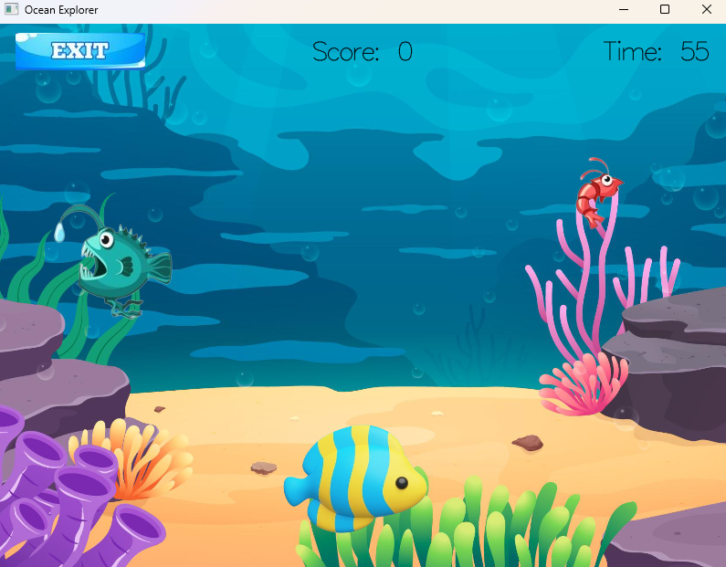

2. Izrada igre
Proces izrade igre Ocean Explorer započet je definisanjem osnovne ideje i centralnih mehanika igranja. Nakon toga, razvoj je nastavljen putem postepene implementacije pojedinačnih sistema, pri čemu je posebna pažnja posvećena modularnosti i čitljivosti koda.
Svi sistemi igre dizajnirani su tako da funkcionišu nezavisno, ali da se međusobno povezuju kroz glavnu petlju igre.

2.1. Arhitektura i organizacija koda
Arhitektura igre zasniva se na objektno-orijentisanom pristupu. Svaki entitet u igri predstavljen je kroz klasu sa jasno definisanom ulogom i odgovornostima. Ovakva organizacija olakšava proširivanje funkcionalnosti i smanjuje zavisnost između sistema. Logika igre, obrada unosa i renderovanje razdvojeni su u zasebne celine kako bi se olakšalo testiranje i dalji razvoj.

2.2. Glavna petlja igre
Centralni deo igre predstavlja glavna petlja (game loop), koja se izvršava kontinualno tokom trajanja igre. U okviru svake iteracije petlje vrši se obrada korisničkog unosa, ažuriranje stanja svih objekata u igri, detekcija kolizija, kao i iscrtavanje grafičkih elemenata na ekran. Ovakav pristup omogućava stabilan i predvidiv tok igre u realnom vremenu.

2.3. Renderovanje i korišćenje OpenGL-a
Renderovanje grafike u igri realizovano je korišćenjem OpenGL biblioteke. Svi objekti u igri predstavljeni su 2D sprajtovima koji se mapiraju na odgovarajuće teksture. Posebna pažnja posvećena je pravilnom pozicioniranju sprajtova u koordinatnom sistemu kako bi vizuelni prikaz igre bio jasan i pregledan. Optimizacija renderovanja bila je naročito važna s obzirom na izvođenje igre na web platformi.

2.4. Sistem za obradu unosa (Input)
Sistem za obradu unosa baziran je isključivo na tastaturi. U svakom frejmu proverava se stanje relevantnih tastera, a na osnovu toga ažurira se pravac i brzina kretanja igrača. Ovaj sistem omogućava precizno i responsivno upravljanje, što je ključno za igre sa vremenskim ograničenjem.


2.5. Implementacija igrača
Igrač je implementiran kao poseban objekat koji sadrži podatke o poziciji, brzini i dimenzijama. Logika kretanja omogućava slobodno kretanje kroz nivo, dok sistem kolizija obezbeđuje korektnu interakciju sa okruženjem. Kretanje igrača projektovano je tako da deluje prirodno i intuitivno.

2.6. Interaktivni objekti
Interaktivni objekti u igri obuhvataju manje ribice i bisere koji doprinose ukupnom rezultatu igrača. Svaki objekat ima jasno definisanu ulogu i ponašanje prilikom sudara sa igračem. U trenutku kontakta, odgovarajući objekat se uklanja iz scene, a igraču se dodeljuju poeni.


2.7. Neprijatelji i prepreke
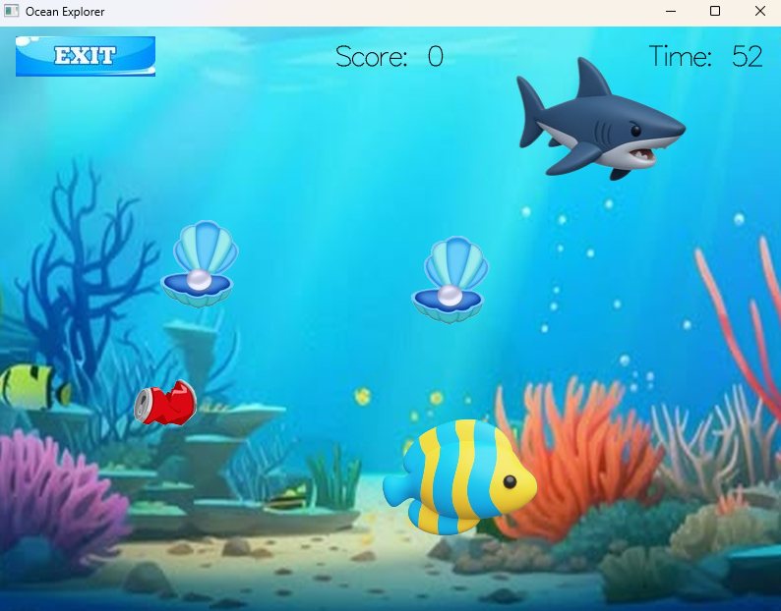
Ajkule i pirane predstavljaju glavne neprijatelje u igri. Implementirane su kao dinamički objekti sa sopstvenim pravilima kretanja. Njihova uloga je da otežaju igraču ostvarenje cilja i uvedu element rizika. Kontakt sa neprijateljem rezultuje smanjenjem poena, čime se igrač podstiče na pažljivo planiranje kretanja. Ukoliko igrač ima kontakt sa ajkulom gubi život. Kontakt sa konzervom smanjuje poene.

2.8. Sistem kolizija
Sistem kolizija baziran je na proveri preklapanja granica objekata. U zavisnosti od tipa objekta sa kojim igrač dolazi u kontakt, izvršava se odgovarajuća akcija. Ovaj sistem obezbeđuje pouzdanu i konzistentnu interakciju između svih elemenata u igri.

2.9. Sistem poena i vremensko ograničenje

Bodovni sistem predstavlja centralnu mehaniku igre Ocean Explorer. Pored sakupljanja poena, implementirano je i vremensko ograničenje od 60 sekundi koje dodatno povećava intenzitet igranja. Igrač mora u ograničenom vremenu da ostvari minimalni skor od 300 poena kako bi nivo bio uspešno završen

2.10 Sound manager i muzička podloga
Zvuk u igri Ocean Explorer implementiran je kroz poseban sistem za upravljanje zvukom (sound manager), koji ima ulogu da centralizuje upravljanje pozadinskom muzikom i zvučnim efektima. Na ovaj način obezbeđena je bolja organizacija audio resursa, kao i jednostavnije kontrolisanje reprodukcije zvuka tokom trajanja igre.
Pozadinska muzika u igri pažljivo je izabrana tako da bude mirnija i nenametljiva, kako bi se tematski uklopila u podvodni ambijent. Cilj ovakvog dizajna zvuka jeste da doprinese atmosferi igre, bez odvlačenja pažnje igrača od samog igranja. Umirena muzika pomaže u stvaranju osećaja opuštenosti i kontinuiteta, što je u skladu sa sporijim i fluidnim kretanjem ribe kroz podvodni svet.
Sound manager je zadužen za pokretanje i zaustavljanje muzike u odgovarajućim momentima, kao i za eventualno proširenje sistema u budućnosti, poput dodavanja zasebnih zvučnih efekata za sakupljanje bisera, konzumiranje ribica ili kontakt sa neprijateljima. Centralizovan pristup upravljanju zvukom omogućava lakše održavanje koda i jasno razdvajanje audio logike od ostatka sistema igre.

3.0 Meniji i tok igre
U igri Ocean Explorer implementirano je više menija koji vode igrača kroz tok igranja i jasno definišu stanje igre u svakom trenutku. Svaki meni ima specifičnu ulogu i doprinosi preglednosti i boljem korisničkom iskustvu.

3.1. Glavni meni (Main Menu)
Glavni meni predstavlja početnu tačku igre i prvo stanje sa kojim se igrač susreće. Njegova uloga je da igraču omogući započinjanje igre i upoznavanje sa osnovnim konceptom. Iz glavnog menija igrač može da započne novu igru ili da pristupi dodatnim opcijama. Vizuelni stil glavnog menija usklađen je sa podvodnom tematikom, čime se igrač već na početku uvodi u atmosferu igre.
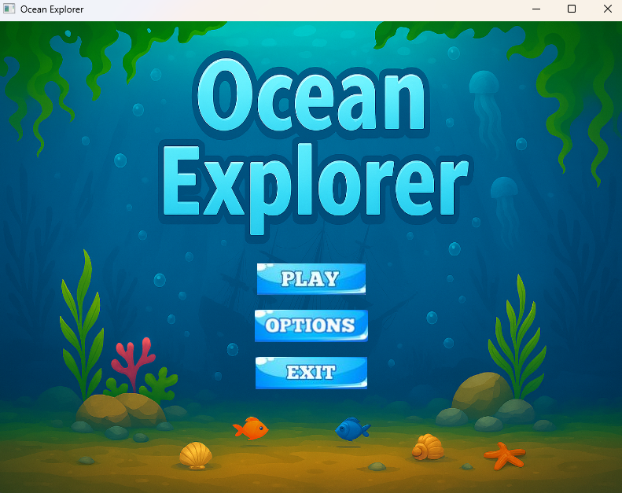

3.2. Options meni
Options meni služi za prikaz osnovnih informacija i pravila igre. U ovom meniju igrač se upoznaje sa kontrolama, ciljem igranja i uslovima za prolazak nivoa. Tekstualna objašnjenja su kratka i jasna, kako bi igrač bez dodatnog opterećenja razumeo šta se od njega očekuje tokom igranja. Ovaj meni ima informativnu svrhu i ne utiče direktno na tok igre, ali značajno doprinosi boljem razumevanju mehanika.
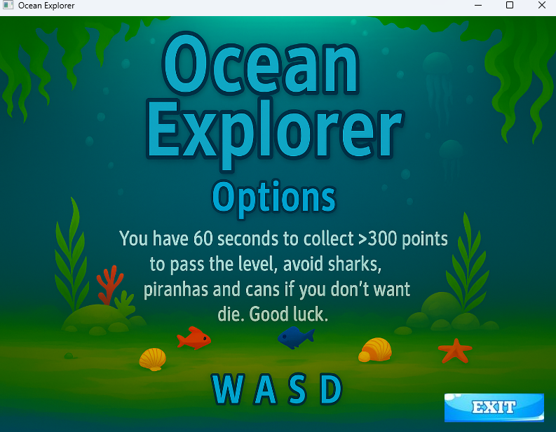

3.3. Game Over meni
Game Over meni se prikazuje u trenutku kada igrač ne uspe da ispuni uslove igre, najčešće usled kontakta sa neprijateljima ili gubitka dovoljnog broja poena. Njegova osnovna uloga je da jasno signalizira kraj trenutne partije. U ovom stanju igra prestaje sa izvršavanjem glavnih mehanika, a igrač dobija mogućnost da ponovo započne igru. Na ovaj način se obezbeđuje jasan feedback o neuspehu i podstiče ponovni pokušaj.
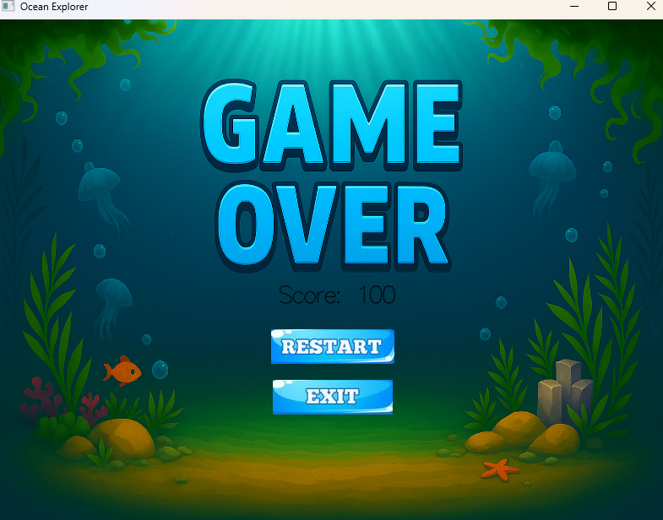

3.4. Passed the Level meni
Passed the Level meni se aktivira kada igrač uspešno ispuni uslov za prolazak nivoa, odnosno kada sakupi minimalno 300 poena u okviru vremenskog ograničenja. Ovaj meni služi kao potvrda uspeha i nagrada za igrača. Njegov prikaz jasno stavlja do znanja da je cilj nivoa ostvaren i da je igrač uspešno savladao izazov koji mu je postavljen.

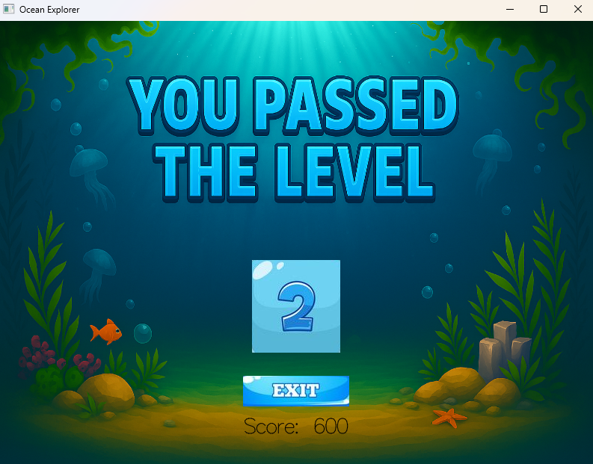

3.5. Passed the Game meni
Passed the Game meni predstavlja završno stanje igre i prikazuje se kada igrač u potpunosti završi igru. Ovaj meni ima završnu i simboličnu ulogu, jer označava da je igrač uspešno prošao sve izazove koje igra nudi. Njegov prikaz zaokružuje celokupno iskustvo igranja i ostavlja jasan utisak finalnosti.
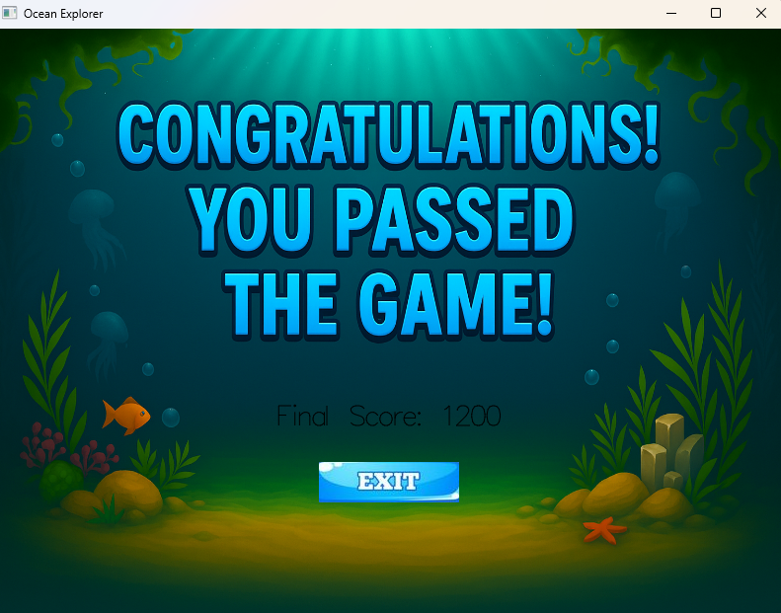

4. Zaključak
Projekat Ocean Explorer predstavlja kompletan 2D platformer koji objedinjuje ključne koncepte programiranja video igara. Tokom izrade projekta stečeno je značajno iskustvo u radu sa C++ jezikom i OpenGL bibliotekom, kao i razumevanje organizacije i implementacije internih sistema igre.

